Persbericht
Coldset Printing Partners kiest voor waterloos offsetdrukken met Toray-platen

Belgisch bedrijf gebruikt drukkwaliteit als hefboom om te groeien

Prostějov/Tsjechië, 14 augustus 2019 – Toray Graphics, een toonaangevende fabrikant van waterloze offsetplaattechnologie in Tsjechië, meldt dat de Belgische drukkerij Coldset Printing Partners voor de meeste van haar activiteiten de overstap heeft gemaakt naar waterloos offsetdrukken met Toray IMPRIMA-drukplaten en Koenig & Bauer Cortina-drukpersen. De drukkerij werd in 2010 opgericht als een joint venture om de activiteiten van twee bestaande drukkerijen te consolideren. Het bedrijf drukt zowel voor zijn moederbedrijf, een krantenuitgever, als voor externe klanten die offsetdrukwerk in heatsetkwaliteit nodig hebben.

“We merkten dat het drukken van kranten onder steeds meer druk kwam te staan door de groei van digitale publicaties”, zegt Paul Huybrechts, CEO. “Onze primaire drukkerij werd in 1998 opgericht als een greenfield met vier Koenig & Bauer-persen die werkten volgens het traditionele offsetprocedé met vochtwater. In 2013 begonnen we te kijken hoe we ons konden heruitvinden om ons beter aan te passen aan de veranderende marktomstandigheden.”

Na een bezoek aan drupa en gesprekken met leveranciers en collega’s in de sector besloot het bedrijf dat een investering in twee waterloze Koenig & Bauer Cortina-offsetpersen met Toray IMPRIMA-platen de beste weg vooruit was, meldt Huybrechts. In 2016 werd de nieuwe configuratie geïmplementeerd.

“Onze belangrijkste drijfveer was de kwaliteit die we konden realiseren dankzij onze nieuwe oplossing”, legt Huybrechts uit. “Als coldsetrotatiedrukkerij stelden we vast dat we met waterloze offsetdruk bijna heatsetkwaliteit konden leveren, wat zorgde voor een enorme uitbreiding van onze flexibiliteit en de waaier aan toepassingen die we konden produceren.”

Huybrechts wijst erop dat ook milieuoverwegingen een belangrijke rol hebben gespeeld bij de overstap. “Waterloze offset heeft het voor ons mogelijk gemaakt om af te stappen van het gebruik van solventen en geen water te verbruiken”, zegt hij. “Een ander pluspunt is dat ons energieverbruik ongeveer 3% lager ligt dan bij conventionele offset met vochtwater, wat echt doorweegt. Ook is het zo dat er minder reinigingswerk aan te pas komt en dat ons productieproces over de hele lijn vlotter verloopt. We hebben minder inschiet, vaak slechts 40 exemplaren, wat belangrijk is naarmate oplages steeds verder dalen. Onze Cortina-persen en Toray-platen hebben onze verwachtingen echt ingelost.”

Het bedrijf, dat een strikt recyclageprogramma heeft, werkt met papier op basis van bijna 100% gerecycleerde vezels. Het voorziet in ongeveer 50% van zijn energiebehoeften met een eigen windmolen en is van plan om tegen het einde van het jaar zonne-energie toe te voegen. “We zijn gevestigd in de buurt van de productievestigingen van onze leveranciers,” zegt Huybrechts, “wat de transportafstand voor materiaalleveringen verkort en helpt om onze ecologische voetafdruk onder controle te houden. Onder het motto ‘Waterless Printing. Naturally.’ zetten we in op milieuvriendelijk drukken. Zowel intern als naar onze externe klanten toe is dat een belangrijk verkoopargument voor ons.”

Ook belangrijk voor Huybrechts is dat Toray een Europese productievestiging heeft in Tsjechië en een betrouwbare partner is met korte doorlooptijden. “Toray is een heel professionele fabrikant met platen van topkwaliteit,” vindt hij, “en ook hun samenwerking met Heights voor plaatontwikkelmachines zit goed.”

Huybrechts merkt op dat de productieplanning voor nachtwerk in het bedrijf vol zit dankzij de productie van de kranten voor het moederbedrijf, maar hij voegt eraan toe: “Drukwerk voor derden is goed voor 30% van onze omzet. Om de kwaliteit nog verder te verbeteren, hebben we een lak-/vernisunit geïnstalleerd op een van onze Cortina-persen. Een van de redenen waarom we geïnvesteerd hebben in waterloze offsetdruk, is het groeiende belang van onze kwaliteit in vergelijking met heatsetdrukwerk. De toekomst ligt volgens ons in hoge kwaliteit. Klanten stellen steeds hogere eisen. Als je je business wilt handhaven en laten groeien, moet je voldoen aan hun kwaliteitseisen. Onze Cortina-persen met Toray-platen laten ons toe om dat te doen. Nu zit onze planning voor dagwerk ook bijna vol!”

Huybrechts en zijn team kijken uit naar de bijeenkomst van de Cortina-gebruikersgroep in september in Hasselt. “We hebben interessant nieuws te delen”, zegt hij. “In samenwerking met Koenig & Bauer en Q.I. Press Controls is een closed-loop inktregeling ontwikkeld voor de Cortina. Bij offset met vochtwater is dat een welbekend proces, maar in een Cortina-omgeving is het een nieuw proces. De closed-loop inktregeling stelt ons in staat om de temperatuur van de rasterwals en de inktdensiteit beter te beheersen. Uit de eerste tests, die al achter de rug zijn, blijkt dat het al hoge kwaliteitsniveau van de Cortina nu nog beter is. We hopen dat de lancering tegen het einde van het jaar plaatsvindt. De closed-loop inktregeling verbetert niet alleen de kwaliteit maar zorgt ook voor een verdere automatisering van de Cortina-persen. Dat maakt het werk van de persoperator gemakkelijker en beperkt de kans op fouten die samenhangen met tussenkomst door de operator.”

Over waterloos offsetdrukken
Waterloos drukken is een alternatief druksysteem dat werkt op standaard offsetpersen. De sleutel tot waterloos drukken is een plaat die gebruikmaakt van een inktbestendige siliconencoating die vochtwater overbodig maakt. Conventionele offsetdrukkerijen die werken met vochtwater, kunnen gemakkelijk overstappen op waterloze offset om een hogere kwaliteit en een kleinere ecologische voetafdruk te realiseren.

Waterloos drukken biedt vier belangrijke milieuvoordelen:

- Waterduurzaamheid: een noodzaak die overal steeds dringender wordt
- Geen vervuild bedrijfsafvalwater bij het drukken: geen vochtwater en dus geen afvalwaterbeheer
- Minder plaatoplossing en -chemie bij de plaatontwikkeling: minimale VOS-uitstoot
- Verstandige ecologie die verder reikt dan FSC-certificering, ISO-naleving of windenergie

Waterloos offsetdrukken levert een betere kwaliteit op dan conventionele offset en maakt de constante aanpassingen overbodig die op een conventionele pers nodig zijn om de inkt-waterbalans optimaal te houden.

Geïnteresseerden kunnen voor meer informatie contact opnemen met hun Toray-vertegenwoordiger of gaan naar www.imprima.toray.
www.iprima.toray

Beeld en bijschrift:
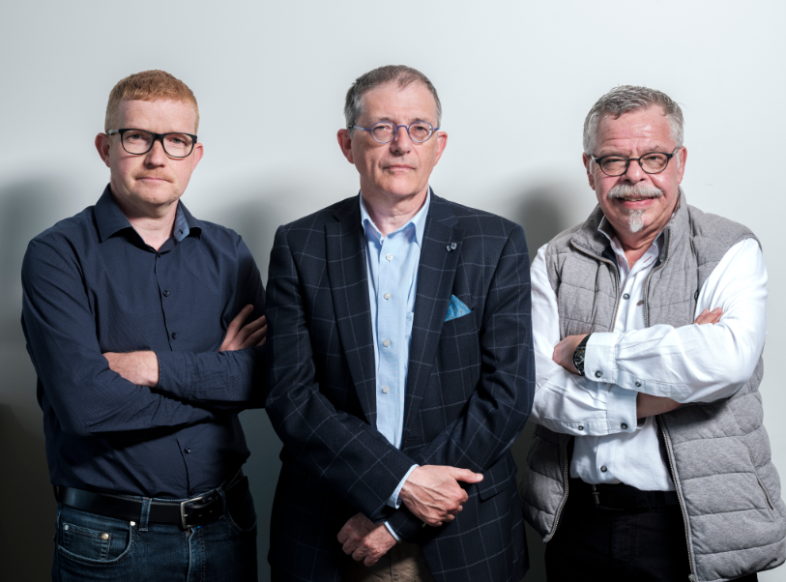
Van links naar rechts: Pascal Coenen (Technisch manager); Paul Huybrechts (CEO); Peter Benz (Koenig & Bauer Cortina-expert)

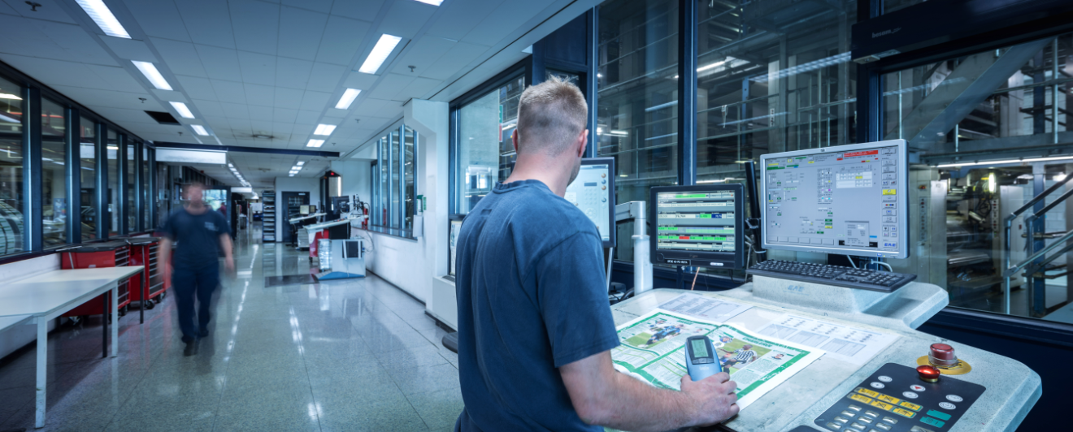

Prepress

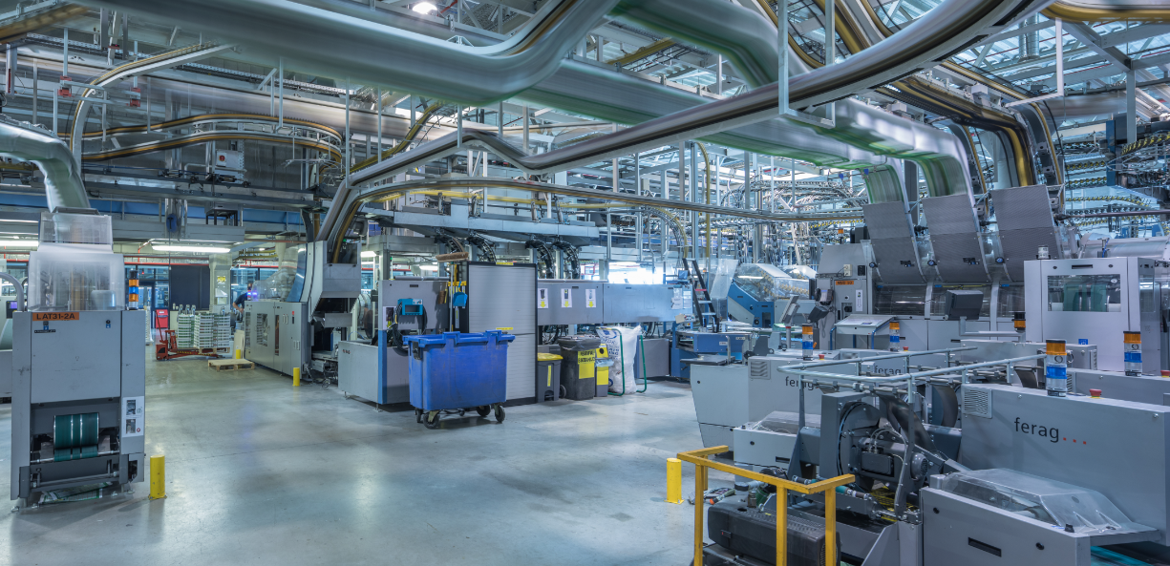

Krantendrukkerij

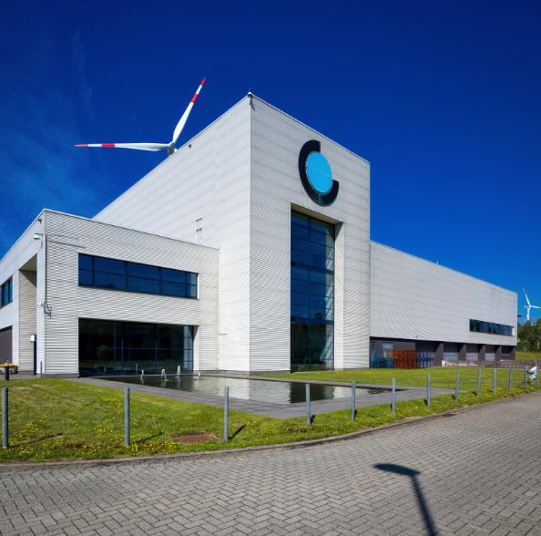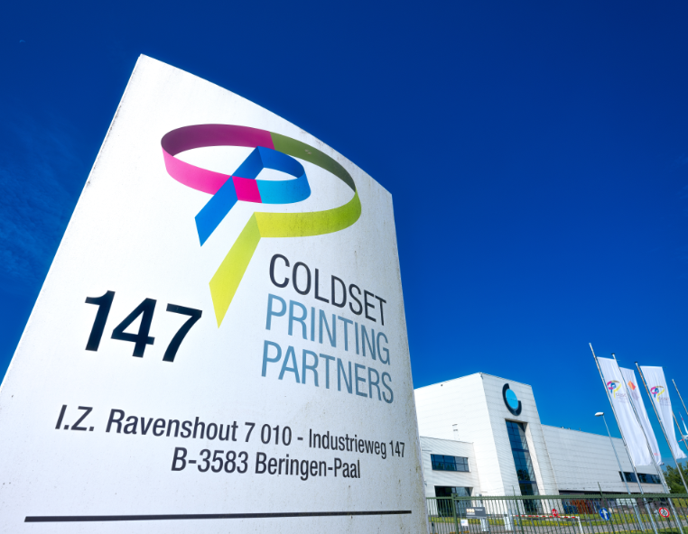

Gebouw van de Belgische drukkerij Coldset Printing Partners in Beringen-Paal

Over Toray
Toray Industries Inc., de wereldwijd toonaangevende fabrikant van waterloze drukplaten, werd opgericht in 1926. Het bedrijf is wereldwijd aanwezig met fabrieken en verkoopkantoren in Azië, Europa, het Midden-Oosten, en Zuid- en Noord-Amerika. De voornaamste segmenten van Toray zijn stoffen en textielsoorten, kunststoffen en chemicaliën, IT-gerelateerde producten, milieu- en engineeringoplossingen, koolstofvezelcomposietmaterialen en lifescienceproducten. Daarnaast is het ook actief in andere segmenten. Veel van de producten zijn ontwikkeld op basis van de eigen polymeertechnologie van het bedrijf en worden courant gebruikt in de elektronica-, verpakkings-, textiel-, automobiel- en luchtvaartsectoren. De recentste jaaromzet benaderde € 15 miljard.

Toray Graphics is een dochteronderneming van Toray Textiles Central Europe (TTCE) in Tsjechië die beschikt over een state-of-the-art productielijn voor waterloze drukplaten. De vestiging in Prostějov ligt in het hart van Europa. Alle bedrijfsactiviteiten, waaronder verkoop, klantenservice, marketing, productie en R&D, zijn er samengebracht voor extra snelle en efficiënte ondersteuning van Toray’s onafhankelijke netwerk van dealers en distributeurs op de Europese markt.

DUOMEDIA
Monika Dürr
Tel.: +49 6104 944 895
E-mail: monika.d@duomedia.com
www.duomedia.com

TORAY
IMPRIMA - Graphics Division
Toray Textiles Central Europe s.r.o.
Prumyslová 4
79640 Prostějov
Tsjechië
Tel.: +420 (582) 303 800
E-mail: imprima@ttce.toray.cz
www.imprima.toray

